**Духовно-нравственное воспитание обучающихся на уроках русского языка и литературы в современной школе.**

**К.Д. Ушинский** говорил**: «В преподавателе знание предмета далеко не составляет главного достоинства, главное достоинство преподавателя, чтобы он умел воспитывать своим предметом».**

Через обучение мы развиваем положительные качества личности, формируем чувство сострадания, любви к родному языку, малой родине, природе, стране в целом, формируем ответственность и трудолюбие.

Уроки русского языка и литературы - благодатное пространство для воспитания благородного человека. **В своей практике я наиболее удачно использую несколько нетрадиционных форм урока: экскурсия, викторина, исследование, путешествие, диалог на основе проблемной ситуации, деловая игра, литературная гостиная.**

Приведу фрагмент **обобщающего урока русского языка в 6 классе** по теме **«Имя существительное».**

**Начало урока:**

*(Открываю слайд с изображением снежной фигуры, текст стихотворения)*



Посмотри вокруг. Какое чудо!  
Гордая красавица Зима,  
Как в волшебном сне, в подарок   людям  
Сыплет жемчуг из небесного ларца.

Серебром поблёскивают ветки  
В спящем заколдованном лесу.  
И мороз резные статуэтки  
Изваял в сугробах на пруду.  
  
Закружившись в снежной круговерти,  
Утонули в белом мареве дома.  
У природы на сияющем мольберте  
Оживает холст с картиною "Зима".

- Какое чувство вызвали у вас эти строчки? *(Радости, восхищение красотой зимней природы).* Поместите эти слова в свою копилку и продолжайте эту работу в течение урока.

- Объясните значение слов: *(Словарная работа)*

**Жемчуг –***драгоценное перламутровое вещество в форме зерен белого, желтоватого, розоватого (реже черного) цвета, добываемое из раковин некоторых моллюсков***.**

***Самое удивительное, что во всех древних культурах жемчужина — это образ человеческой души****, освещенной божественным духом, или соединения двух «стихий»: Воды и Огня.*

*Вода символизирует земную* ***душу****, а Огонь — небесный дух. Жемчужина в раковине —* ***это душа****, заключенная в теле.*

**Ларец –** *ящичек для хранения драгоценностей, каких-либо мелких предметов, часто с отделкой, украшениями****,*** *шкатулка.*

**Статуэтки –** *небольшая скульптурная фигурка.*

**Круговерть –** *беспорядочные движения.*

**Марево –***переливающийся видимый слой тёплого воздуха у поверхности земли (дымка, туман, образуемые испарением влаги с поверхности земли, водоёмов в тёплую погоду).*

**Мольберт –** *подставка, на которой художник укрепляет подрамник с холстом, доску, картон.*

**Холст –** *льняная ткань из толстой нити.*

**Изваял –** *вылепил.*

**-** Какое слово лишнее? Почему? (***изваял – это глагол****, остальные - имена существительные).*

*-* Объясните строчки:

**Сыплет жемчуг из небесного ларца**

**Серебром поблёскивают ветки**

**И мороз резные статуэтки  
Изваял в сугробах на пруду**

**Оживает холст с картиною "Зима"**

*(Далее добавляю новые сведения об именах существительных)*

*Около 40% всех слов в русском языке – имена существительные. По мнению ученых, существительные появляются в речи ребенка в числе первых слов. Почти каждое второе слово в нашей речи — имя существительное.*

*(Затем выполняем различные грамматические задания)*

Таким образом, **познавая глубокие тайны** **слова**, я воспитываю **любовь к родному русскому языку.**

Такую работу можно проводить на любом этапе урока. Подобные задания включаю и в контрольные уроки. (В тексте входного контрольного диктанта в 8 классе встретилось выражение **«жёлтые пряди»**. Нужно объяснить значение. Дети объясняют по-разному:*1) Берёзовые листочки пожелтели и похожи на пшеничные пряди волос юной девушки; 2) Это художественный образ. Основа таких образов – ассоциация между различными предметами. На берёзах появились жёлтые пряди – настала осень, листья на берёзе стали желтеть – ветви пожелтевших листьев, как пряди волос. Берёзы, как люди. Их внешняя красота схожа. (Если привели только 1-е объяснение 2 балла, если привели 2-е объяснение – 4 балла).*

Основу современного урока должна составить активная **деятельность самих учащихся.** Часто практикую мини-проекты.

**У**рок русского язык в 5 классе. **Тема: Буквы Ы – И после Ц.**

*(Заранее даю домашнее задание):*

* Подобрать картинки с изображением цветов, в названиях которых после Ц пишется буква И для сочинения.
* Найти легенды об этих цветах, подобрать стихи, песни, пословицы, поговорки, загадки. *(Дети оформляют материал в виде стендового материала или в виде презентации. Как им удобно. Можно индивидуально, можно по группам).*

Эпиграф к этой части урока: **«Красота обладает силой и даром**

**вносить мир в сердце». М. Сервантес.**

* Какие ассоциации вызывает у вас это слово?
* Какие образы возникают?
* Что такое красота?
* Как она может проявляться?
* Где вы ее наблюдали, когда с ней встречались?

Объяснить значение слова **«красота».**

***Этимологическое значение.***

***Красота*** *происходит от* ***«краса», в понятиях Святой Руси божественная гармония****, присущая природе, человеку, некоторым вещам и изображениям.*

**Красота** – всё красивое, прекрасное, всё то, что доставляет эстетическое и нравственное наслаждение. (С.И.Ожегов «Толковый словарь»).

**«Красота -** это вечность, длящаяся мгновение»Альберт Камю.

**Учитель:** Да, красота окружает нас везде; красивы небо, дорога, трава, мальчики и девочки. Красивыми могут быть отношения между людьми, ваши замечательные ответы на уроках, умение общаться, слушать друг друга. И каждый из нас хоть раз в жизни испытал восхищение от красоты зимнего леса, восходящего солнца, цветущего сада. И одно из самых совершенных воплощений красоты – **это цветы.** Тысячелетиями люди пытались найти объяснение этому настоящему, живому чуду. Слагали легенды о неземном происхождении цветов.

Проверка домашнего задания: **защита мини-проектов.**

**Учитель:** Ребята, дома вы подготовили небольшие проекты о цветах, в названиях которых мы наблюдаем правило правописания в словах «Ы –И после Ц». Вы работали с различными словарями, справочниками, энциклопедиями, которые помогли вам узнать о том, почему тот или иной цветок получил такое название.

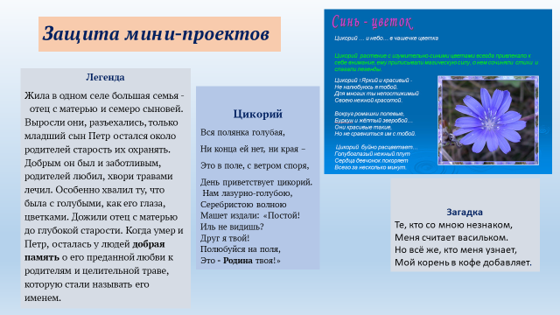

(*Это мини-проект* ***о цикории****. Каждая группа оформляет по-своему: газета, презентация, книжка-раскладушка)*

В Европе интерес к цикорию возник в Средние века, когда из обжаренных корней цикория стали готовить напиток, подобный кофе, с очень приятным запахом.

Синий цвет цикория нашел поэтическое отражение в народных **легендах.**

Жила в одном селе большая **семья** -  **отец с матерью и семеро сыновей**. Выросли они, разъехались, только младший сын Петр остался около родителей старость их охранять. Добрым он был и заботливым, родителей любил, хвори травами лечил. Особенно хвалил ту, что была с голубыми, как его глаза, цветками. Дожили отец с матерью до глубокой старости. Когда умер и Петр, осталась у людей **добрая память** **о его преданной любви к родителям** и целительной траве, которую стали называть его именем.

**Цикорий**

Вся полянка голубая,

Ни конца ей нет, ни края –

Это в поле, с ветром споря,

День приветствует цикорий.

Нам лазурно-голубою,

Серебристою волною

Машет издали: «Постой!

Иль не видишь?

Друг я твой!

Полюбуйся на поля,

Это **- Родина** твоя!»

*(Названия цветов написаны крупными буквами, бува И после Ц выделен****а)***

***цИкорий, настурцИя, цИнния,нарцИсс, гиацИнт***

**Учитель.**

***Цветы открывают перед человеком возможность познать прекрасное, ощутить полноту жизни. Близость к цветам, созерцание их неповторимой красоты смягчают душу и раскрывают лучшие грани человеческого характера.***

*(Детям предлагается написать сочинение о любом из этих цветов.)*

**А теперь обратимся к урокам литературы.**

Основное назначение учителя-словесника – помочь ученикам понять и принять нравственные заветы, хранящиеся в произведениях русской и зарубежной литературы. **Художественное слово** может окрылить, вызвать желание стать лучше, сделать что-то хорошее.

Например, **сказки** учат добру. **Былины** воспитывают в детях чувство патриотизма.

**Через** тщательно продуманную **систему уроков литературы** учитель может **помочь детям найти себя в прекрасном мире русской культуры**.

**Возьмём рассказ Ф.М. Достоевского Ф. М. "Мальчик у Христа на елке".** Рассказ последовательно строится автором так, что в каждой точке встречи мальчика с тем или иным человеком сюжет может пойти совсем по другому руслу. Читая первый раз текст в классе, останавливаемся в определенных местах и предлагаю детям продолжить повествование самим. Здесь по-своему начинает раскрываться душа каждого ребёнка.

Другой жанр – **жития.** Жития святых во все времена были любимым чтением русского человека. Произведения этого жанра дают нам **образец правильной (т.е. праведной) жизни**, повествуя о людях, неуклонно следовавших заповедям Христа, шедших по пути, Им указанному. Жития убеждают нас в том, что **праведно** **жить может каждый человек**.

Примером могут служить жития преподобных Сергия Радонежского, а также Александра Невского, который тоже причислен к лику святых. Необходимо постоянно проводить мысль о том, что любой житийный герой – это прежде всего **нравственный образец человека Древней Руси.**

**Словарная работа.**

**Преподобный -** (святой, праведный);

**милосердие -** готовность чувствовать сострадание к человеку;

**благо –**(добро, счастье, благополучие»)**;**

**благой –** (приносящий добро).

**Работа с текстом**

**1. "Житие Сергия Радонежского", как и вообще жития в литературе Древней Руси, проповедует добро, милосердие, сострадание.**

*(На уроке* ***важное место*** *отвожу* ***работе с текстом.)***

1. **Продолжите начатый ряд, выписывая из данных в учебнике глав слова и словосочетания, по смыслу связанные**

**с темой любви, добра:**

*(великая вера, удивительная победа, монастырь чудесный, блаженный отец, чудесное видение, радовался душой, радость несказанная, прославили Бога, чистота душевная, любовь нелицемерная, слепых прозрение, горбатых выпрямление;)*

**о человеке:**

*(славный великими, знаменитыми подвигами, превышающий обычную меру, сравнительно с другими обширный, большой)*

**2. Какими эпитетами характеризуется победа на Куликовом поле? Выпишите. (***Благодарный народ; Великое благословение; труднейшая и важнейшая, долгожданная, Великая, жертвенная, значительная Победа; великие воины).*

**3. Выпишите слова и словосочетания, в которых проявляется отношение автора к врагам Руси.**

*(Убивали людей - страшный суд - трудные времена - честолюбивые соперники - ненависть - скорбные времена - человеческие страсти и др).*

Чтобы понять смысл церковнославянских слов, ребята пользуются толковыми **словарями В. Даля и С. Ожегова.**

**Учитель:**

***Удивительный факт*:** *сам святой Сергий не оставил после себя письменных трудов, но оставил много своих учеников и последователей. Просветительские идеи преподобного Сергия, его* ***заветы****, по образному выражению историка В.О. Ключевского, были положены****«в живую душу народа»; стали частью нашего национального достояния.***

А **русская классика** просто бесценна. В романе А.С.Пушкина «Евгений Онегин» Татьяна Ларина –хранительница русских традиций. «Но я другому отдана и буду век ему верна». Татьяна ценит такие понятия как **честь, совесть, верность.**

У М. Ю. Лермонтова в произведении «Песня про купца Калашникова» главный герой **защищает честь своей семьи, жены**. Ради этого Калашников жертвует своей жизнью.

С удовольствием читают ребята произведения ***В.Г. Короленко «В дурном обществе», «Мгновение», «Слепой музыкант», «Парадокс».***

***Современники говорили о В.Г.Короленко: «совесть эпохи», «светлый духом», «праведник».*** *(Объясняем значение этих слов****)***

Герои его произведений служат напоминанием **о «высшей красоте человеческого духа»**, поэтому мы изучаем его произведения в школе.

**Очерк «Парадокс», 8 класс.**

Это философское произведение, размышление автора о **назначении человеческой жизни**, которым он делится со своими читателями. Название очерка говорит о том, что речь здесь пойдёт о чём-то важном, имеющем большое значение, чем просто рассказ о каком-то конкретном случае.

Работая над очерком «Парадокс», предлагаю детям подготовить **мини-проекты.**

**1.«Чудеснейший полёт фантазии»:**

- сказочный мир детства;

- столкновение иллюзии с действительностью;

- неудачная игра.

**2. «Человек создан для счастья, как птица для полёта»:**

- представление феномена;

-сцена с афоризмом

*(Перед защитой проектов делаю небольшое вступление)*

**Учитель.** Через год для вас, ребята, заканчиваются беззаботные годы детства, когда всё за вас решали взрослые. Впереди у вас целая жизнь, наполненная мечтами. О чём?

Где же ты, Мечта? Далеко-далеко…

Кружится, задыхаясь от счастья,

Там, где время остановилось…

А жизнь только начинается.

И у ребят из очерка **«Парадокс**» жизнь только начинается.

***(Выступления ребят с проектами. Работая над проектами, ребята обязательно проводят словарную работу: феномен, флюиды, эмансипироваться, цинизм, паперть, лексикон, шляхтич, а также объясняют значение слова «обойди».).***

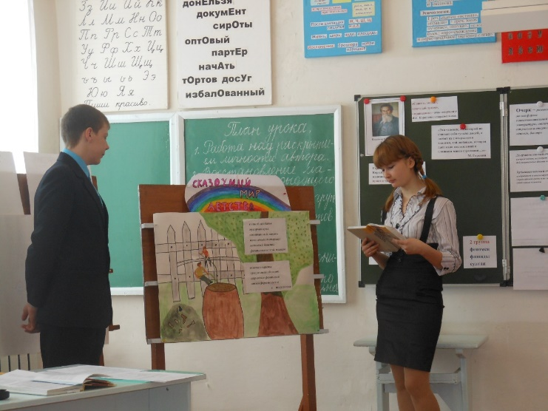

***Защита проекта «Чудеснейший полёт фантазии»***

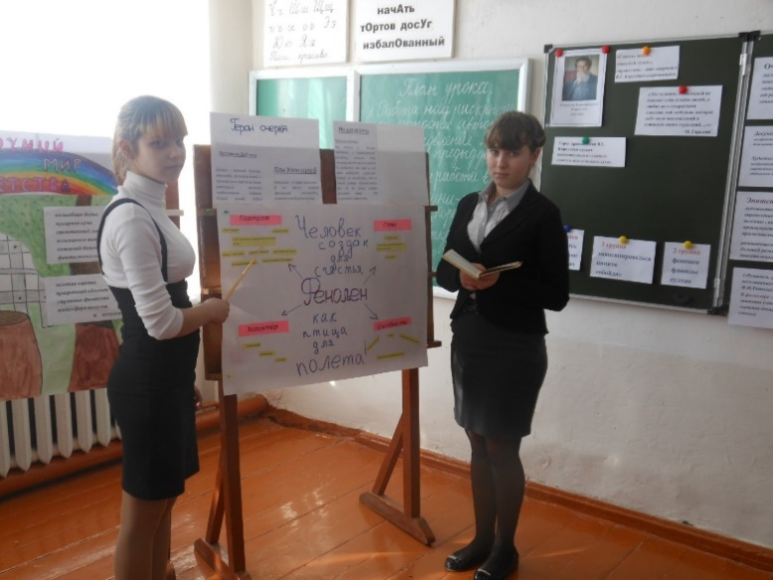

***Защита проекта «Человек создан для счастья, как птица для полёта»***

**Учитель:**

**В чём парадокс изречения Яна Залуского?** *(Феномен» обыгрывает придуманный им афоризм: «Человек создан для счастья, как птица для полёта». «Человек создан для счастья, только счастье не всегда для него».)*

**Ученик.** «Парадокс в том, что этот афоризм вложен в уста безрукого калеки, вынужденного зарабатывать на жизнь своим уродством, за цинизмом скрывать стыд и унижение.

**Ученик.** А мальчики впервые увидели жизнь, окружающую их действительность другими глазами.

**Учитель.**

**Действительно, после встречи ребят с Яном Залуским игра потеряла своё волшебство**, **«заманчивую таинственность».** Они **начали** быстро **взрослеть. «**Первое противоречие острой занозой «вонзилось» в детские умы».

*(В конце урока я предложила дискуссию).*

**Дискуссия «Как вы понимаете счастье?»**

*(Высказывания учащихся)*

**Учитель.** Ощущение радости жизни зависит от представлений человека о счастье, от тех требований, которые он предъявляет к жизни. А закон жизни добро и счастье. Значит, не следует мириться со своею судьбой, какой бы она трудной ни была.

Всей своей деятельностью, всем своим творчеством писатель опровергал пассивное отношение к жизни. Он говорил не просто о довольстве судьбой, а о стремлении к счастью.

* **Просмотр презентаций: «Что нас не убивает – делает нас сильнее» (о людях с ограниченными возможностями Кузоватовского района),**
* **«Жажда жизни». (Киноролик). (*Подготовил ученик)***

**Учитель.**

Никогда, никогда, никогда не сдавайтесь,

Как бы ни было трудно по жизни идти.

На колени, упав, вновь с колен поднимайтесь,

Чтобы, стиснув зубы, до цели дойти.

*Любите жизнь, берегите себя и своих близких, храните чуткость к человеческому страданию.*

**Вывод.**

**Таким образом, слово является одним из главных «носителей» национальной культуры «Через родное слово, –отмечал К. Д.Ушинский, – отражается вся история духовной жизни народа». А мы, учителя-словесники, должны помочь ученикам понять и принять нравственные заветы, хранящиеся в произведениях русской литературы.**

**Результат нашей совместной работы:**

Мои ученики – участники, призёры, финалисты и победители муниципальных и региональных олимпиад, конкурсов творческих работ, посвящённых Дню коррупции, «Мы родились на волжских берегах» Всероссийского конкурса сочинений «Без срока давности», конкурсов художественного чтения «Во весь голос», «Живая классика». «Стихи, пришедшие из боя» (Кабанов Д.- финалист), Кулемесова В. – призёр. олимпиады Всероссийского литературного проекта «Символы России. Литературные юбилеи»

**Приложение**

**Настурция**

С детства настурция, помнится мне,

Не на балкончике, не на окне,

Только лишь солнышко в небе встаёт,

Снова настурция в грядке цветёт.

Солнышко медленно по небу ходит,

Глаз с него цветик мой алый не сводит.

**Гиацинт**

Гиацинт - цветок дождей –

Кудрявая головушка,

Улыбнись же поскорей,

Тебе поёт соловушка.

Он поёт о красоте,

О памяти сердечной,

О прекраснейшей мечте

И о жизни вечной.

**Нарцисс**

Молча стоит над уснувшей рекою,

Словно любуется в ней сам собою.

Нет, он, конечно же, не кипарис,

Он - грациозный и нежный нарцисс.

Цинния

Там, где астры,

Там и циннии –

Неразлучные друзья,

Словно грозы

Вместе с ливнями,

В клумбах –

Дружная семья.

**Ученик1.**

В мире цветов я желала б остаться  
Стать героиней рассказов и сказок,  
Чтоб красотой каждый день любоваться,  
Слиться с гармонией света и красок.

**Ученик 2.**

В природе столько красоты –

Вглядись, и ты поймёшь,

Зачем росистые кусты

Окутывает дрожь.

Куда, журча, ручей бежит,

Прозрачнее стекла,

О чём под вечер, в поле ржи,

Поют перепела…

Пусть станет сердцу твоему

Понятна птичья речь –

И ты научишься тому,

Как это всё беречь.

В. Чижов.